고화질 RGB영상 획득 기술 개발

CPL-20162-Team2(scan you)

**목차**

1. **과제 수행 배경**

* 미래 산업으로 VR(Virtual Reality) 및 AR(Augmented Reality)가 주목받고 있음.
* VR과 AR에 대한 현재 고품질 3D컨텐츠 획득 기술의 중요성이 대두되고 있음.
* 기존 RGBD 센서의 문제점
  + 현재 RGBD센서는 저화질 RGB센서로 RGB영상을 획득하여 거리(Depth) 센서로 획득한 매시(Mesh)에 RGB영상을 입히기 때문에 고품질 RGBD영상을 획득할 수 없음.
* 고품질 3D 모델 획득의 필요성
  + 현재 사용자들은 다양한 컨텐츠를 원하고 이에 따른 VR및 AR분야에 고품질 3D 컨텐츠에 대한 요구 증대.
  + 기존 RGBD센서로 고해상도 3D 모델 획득이 불가능함.
* 기존 RGBD센서 개선 방안
  + 고해상도 RGB센서로 획득한 RGB영상과 RGBD영상의 거리 영상을 이용.

**2. 과제 수행 내용**

* 1. **과제 목표**
     + 상용 3차원 RGBD센서와 고화질 RGB센서 결합 장치 제작.
* RGBD센서와 고화질 RGB센서 영상 획득 연동.
  + - * 3차원 깊이 영상과 고화질의 RGB영상을 합성하여 고화질 RGBD 획득
* 거리(Depth)센서로 획득한 거리 정보로 3차원 매시(Mesh) 생성.
  + Intel RealSense SDK 를 활용하여 3차원 Point Cloud 획득
  + Point Cloud를 이용해서 3차원 매시(Mesh) 생성
* 고화질 RGB영상 획득 및 거리 영상과 연동.
  + DSLR 카메라의 SDK를 이용한 고화질 RGB 영상 획득.
  + DSLR과 RGBD센서의 보정
  + DSLR의 RGB영상과 3차원 센서의 RGB영상을 이용한 스테레오 정합
* 고화질 RGB영상을 3D 매시의 색감(Texture)로 적용하는 기능 개발
* 생성한 고화질 3D모델을 이용한 응용프로그램 제작
  1. **과제 내용**
* **3차원 RGBD센서와 DSLR 카메라 장치의 구성**
  1. DSLR과 RGBD 센서의 결합 장치 제작
     + - DSLR과 RGBD센서가 동시에 비슷한 시점에서 촬영하기 위해서는 고정하는 장치가 필요
       - DSLR의 핫슈(Hot Shoe) 부분에 장착 가능한 RGBD센서 고정 장치 제작

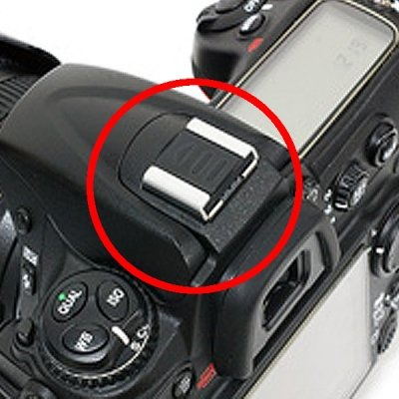

그림 DSLR 핫슈

* + - * 3D 프린터를 활용하여서 본 프로젝트에 적합한 RGBD센서 고정 장치 제작
* **고해상도 RGBD 영상 획득 기술**
  1. DSLR과 RGBD 센서 사이의 보정
     + DSLR과 RGBD 센서 사이의 보정은 두 센서 간의 3차원 변환 정보를 획득하는 과정임
     + 두 센서 사이의 보정 값을 이용하여 DSLR의 RGB영상을 RGBD센서의 RGB 영상으로 대체할 수 있어 가장 중요한 과정
     + 체스보드 형태의 보정 판의 영상을 두 센서에서 동시에 획득하고 획득된 영상을 이용하여 “Homography” 보정 과정을 통해 두 센서의 좌표의 변환 관계를 구함
     + 공통된 기준좌표계에 대하여 두 센서의 좌표 계의 변환 관계를 구함
  2. 고해상도 RGBD영상 생성
     + - DSLR과 RGBD센서 사이의 좌표 계의 변환 관계를 이용하여서 획득한 고해상도 RGB영상을 RGBD센서의 시점으로 변환
       - RGBD영상의 한 점을 라고 하면 로 표현하고, 고해상도 RGB영상의 한 점을 로 표현을 하면 아래 식으로 표현되고 이 식에서 는RGBD센서 좌표계에서 DSLR좌표계로의 변환행렬,
       - 2차원 고해상도 RGB영상점 에서 RGB값을 결정하여 의 위치의 RGB값을 대치하면 고해상도 RGBD 영상을 획득 할 수 있음

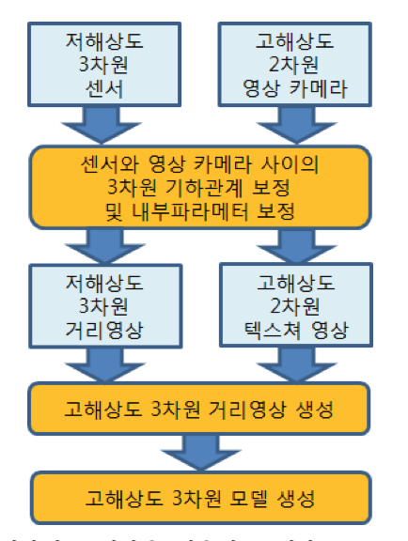

그림 고해상도 RGBD 영상 생성 프로세스

* 1. 고해상도 RGBD 영상 응용
     + - 본 프로젝트에서 획득한 RGBD영상으로 다양한 가상 컨텐츠에 응용할 수 있음

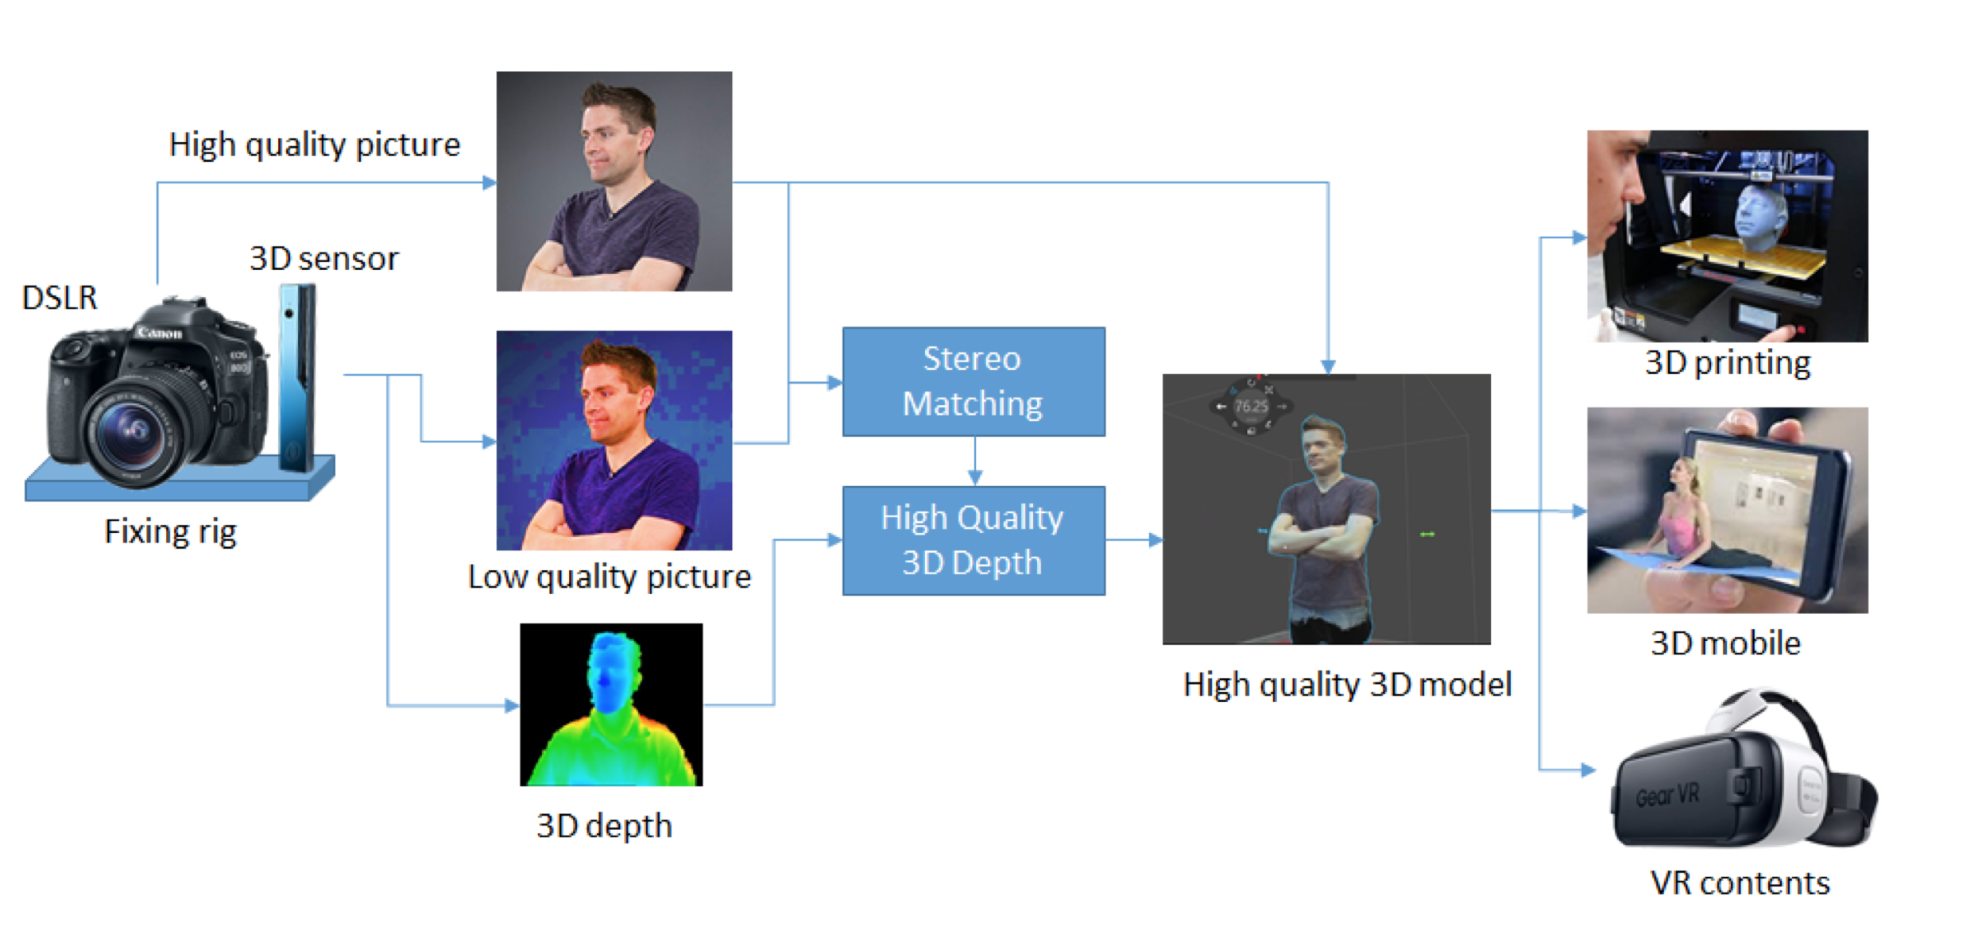

그림 고해상도 RGBD영상 응용 흐름도

* + - * 본 프로젝트에서는 이 기술로 획득한 컨텐츠를 명함에 응용할 계획임

1. 목적

이를 보안하기 위해서 저희 프로젝트에서는 RGBD센서의 RGB센서를 DSLR카메라같은 고품질 RGB센서를 이용하여서 개선된 3D 모델을

* 고화질 RGBD영상 획득 모델
  + 본 프로젝트에서는 고품질 RGBD영상을 획득하기 위해서 RGBD센서의 기본 RGB센서를 고화질 RGB센서의 RGB영상으로 대체함.
  + 고화질 RGB센서를 RGBD센서에 부착하기 위한 장치를